SYNTHÈSE DES STOCKS
• Description générale :
Rapport quantitatif indiquant le nombre de jours de stock restant par variété de céréale.
Hit parade des ventes sur une période du plus fort au moins fort potentiel de vente.
Visualisation du cadencier.
Permet de mesurer la cadence des ventes et ainsi de connaître le niveau moyen des stocks nécessaires pour éviter la rupture.
L'indicateur par palier détermine si une variété est en surstockage.
• Cas d'utilisation :
Recherche les variétés en sur-stock.
• Paramètres de sélection :
Type de stock | Physique ou disponible.
Date | Stock à la date du.
Période | Dates du au.
Top | Top 10 par exemple ⇒ Les 10 plus fortes quantités sorties.
Espèce | Espèce prioritaire.
Céréale | Filtre d'une ou plusieurs variétés de céréale.
Groupe article | Filtre d'un groupe dans l'arbre des groupes de l'activité.
• Exemples d'édition :

Tri par variété. Top 6 des ventes sur les 2 derniers mois.
1 Nombre de jours d'écoulement des stocks
Formule = (stock physique ÷ quantités sorties pendant la période) x Nombre de jours sur la période.
Par exemple, en reprenant les chiffres de la première ligne de l'édition ci-dessous :
(2184.29 ÷ 839.59) x 59 = 153,49
Le temps moyen d'écoulement des stocks est donc de 154 jours.
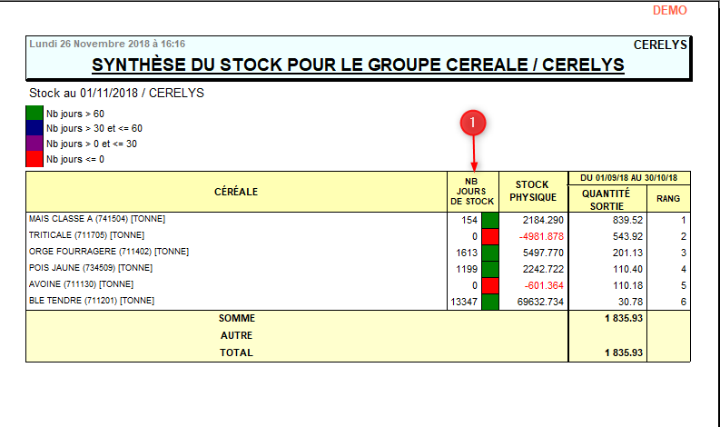
Tracedump:
newBaseSize: 16pt
newBaseSizeInPt: 16

